EĞİTİM-ÖĞRETİM YILI 9.SINIF KİMYA 1.DÖNEM 1.YAZILI
AD VE SOYAD :
1)Simya ile kimya arasındaki 3 farkı yazınız?
a)______________________________________________________________________________________
b)______________________________________________________________________________________
c)___________________________________________
2)Laboratuvar güvenlik kurallarından 4 tanesini yazınız?
a)__________________________________________
____________________________________________
b)______________________________________________________________________________________
c)___________________________________________
d)__________________________________________
3)Aşağıdaki kimya alt dallarının yazınız?
-
-
-
-
-
4) Aşağıda verilen bileşiklerin formüllerini yazınız?
a)Zaç yağı :___________________________
b)Tuz ruhu :___________________________
c)Kezzap :___________________________
d)Kireç taşı :____________________________
e)Sud Kostik :_____________________________
5) Aşağıda adı verilenlerin sembollerini , sembolü verilenlerin adlarını karşısındaki boşluklara yazınız?
a)Berilyum :_________ f)Mg :____________
b)Helyum :___________ g)Pb :_____________
c)Çinko :__________ h)Na :_____________
d)Potasyum :__________ I)Cu :____________
6)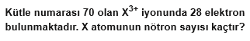
A) 2
B) 39
C) 40
D) 41
E) 42
7)Bohr Atom Modeli için
I. Hidrojen gibi tek elektronlu atomların yapısını açıklar.
II. Elektron temel hâlden üst enerji seviyesine çıkarken enerji alır.
III. Elektron üst enerji seviyesinden temel enerji seviyesine dönerken ışıma yapar.
yargılarından hangisi ya da hangileri doğrudur?
A) Yalnız l
B) Yalnız ll
C) I ve II
D) II ve IIII
E)l,llvelll
8)Simyacıların Keşfettiği maddelerden 5 tanesini yazınız ?
a)......................................................
b).....................................................
c)....................................................
d).....................................................
e).......................................................
9)Aşağıdaki laboratuvar güvenlik işaretlerinin anlamını yazınız ?
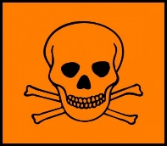

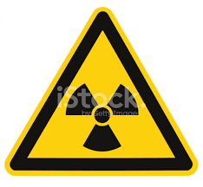

10)Aşağıdaki laboratuvar malzemelerinin adlarını yazınız ?

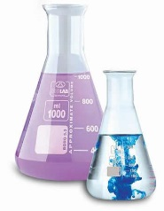

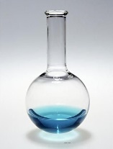

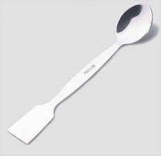
11)Aşağıda bazı cisimler verilmiştir.Bu cisimlerin yapımlarında kullanılan elementlerin sembollerini yazınız?
a) Çeyrek Altın :
b) Bakır Cezve :
c) Alüminyum çerçeve :
12)Kimya Bilimine katkı sağlayan bilim insanlarını yazınız?

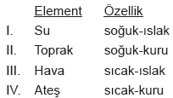
Yukarıda Aristo'ya göre elementler ve bu elemenlerin uygun özellikleri eşleştirilmiştir.
Yapılan eşleştirmelerden hangisi veya hangileri doğrudur?
A) I ve II.
B) I ve IV.
C) II ve IV.
D) II, III ve IV.
E) I, II, III ve IV.
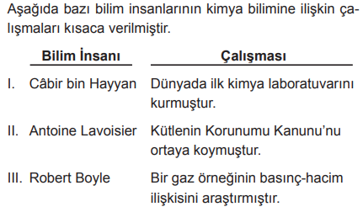
Buna göre verilenlerden hangileri doğrudur?
A) Yalnız II.
B) I ve II.
C) I ve III.
D) II ve III.
E) I, II ve III.
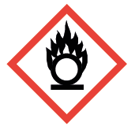
Üstte verilen güvenlik uyarı işaretinin anlamı aşağıdakilerden hangisidir?
A) Oksitleyici
B) Patlayıcı
C) Radyoaktif
D) Toksik
E) Yanıcı

